Критерии оценки к заданиям 9 класса
Задание №1 (I типа)
Ответ:
Произведение | Вид искусства, жанр | Страна | Век или эпоха | Местонахождение
Картина Сальвадора Дали «Постоянство памяти» | Символическая живопись (В этом произведении воспроизведены все подробности, какие может передать живопись.) Жанр сюрреализм. | Испания | ХХ век, 1931г. | Музей современного искусства, Нью-Йорк, США.
Анализ ответа. Оценка:
- Участник правильно указывает автора, название произведения – по 2 балла за каждое название. Максимально 4 балла.
- Верно указан вид искусства с текстовым подтверждением – по 2 балла, жанр произведения – 2 балла. Максимально 6 баллов.
- Участник верно определяет принадлежность стране – 2 балла.
- Участник верно определяет: век – 2 балла;
год – 2 балла. Максимально – 4 балла.
- Участник верно указывает местонахождение произведения – 2 балла.
- Дополнительные сведения – от 2–10 баллов.
Максимальная оценка: - 28 баллов.
Задание №2 (I типа)
Ростральная колонна, 1810г., по проекту французского архитектора Тома де Томона, Россия, Санкт-Петербург, находится на Стрелке Васильевского острова. В XIX в. выполняли функцию фонарей. | Донателло «Святой Георгий", 1415-1417гг., национальный музей Барджелло, Флоренция, Италия. Раннее итальянское Возрождение. По заказу церкви Ор Сан Микеле. | Театр «Глобус», воссоздан в 1997г., Великобритания, Лондон. Первоначальный театр «Глобус» построен в 1599г.
Анализ ответа. Оценка:
- Участник правильно указывает название 3 произведений – по 2 балла за каждое верное название. Максимально 6 баллов.
- Участник верно называет авторов произведений искусства – по 2 балла. Максимально 6 балла.
- Участник верно называет страну или культуру – по 2 балла. Максимально – 6 баллов.
- Указано время создания памятников – по 2 балла. Максимально 6 баллов.
- Участник правильно называет местонахождение памятников – по 2 балла. Максимально 6 баллов.
- Дополнительные сведения – 2-10 баллов.
Максимальная оценка: - 40 баллов.
Задание №3 (II типа)
Культурно-историческая ценность | Картина «Плот «Медузы», Теодор Жерико, Франция,1818, эпоха романтизма, Парижский Лувр и т. д.
Средства живописной выразительности | Монохромный колорит, отсутствие ярких красок, контраст светотени, скульптурная объемность,
Средства композиционной выразительности | Жерико создал композицию из четырёх групп персонаже; он сформировал энергичную диагональ; композиция вовлекает зрителя в пространство картины,
Сюжет произведения | Поводом для создания картины послужила морская катастрофа; гибель фрегата «Медуза» по вине морского пароходства»;  крушение у берегов Сенегала. фрегата «Медуза»
Смысловая идея | полотно впечатляет своей выразительной мощью; художник сумел создать яркий образ, соединив в одной картине мёртвых и живых, надежду и отчаяние; картина повествует о надежде; изображение стихийного бетствия; тема смерти, катастрофы, стихии характерная для художников-романтиков
Анализ ответа. Оценка:
1.Участник определяет название произведения – 2 балла, его автора – 2 балла, время создания памятника – 2 балла. Максимально 6 баллов.
2.Участник верно характеризует произведение – от 2-30 баллов. Правильно классифицирует определения и дает названия группам от 2-10 баллов. - Максимально 40 баллов.
3. Дополнительные сведения – от 2-10 баллов.
Максимальная оценка – 56 баллов.
Задание №4 (III типа)

1. | На картине изображена тяжелая участь детей, вынужденных тащить наполненную водой бочку по промерзлой земле. Ледяной ветер, пронизывающий холод, тяжкий труд детей – все это художник показал реалистично и правдиво. Картина имеет высокий социальный пафос, заставляет сочувствовать героям произведения, наталкивает на мысль о событиях, типичных для того времени.
2. | «Тройка» («Ученики мастеровые везут воду») Василия Григорьевича Перова (1834-1882).
3. | Представленный фрагмент в художественном произведении расположен в центре картины, этот мальчик – одна из главных композиционных фигур.
4. | Композиция динамична, открыта. На переднем плане изображены трое: два мальчика и девочка. Впереди, справа от детей, бежит собака. Животное сопереживает героям. Сзади изображен еще один неравнодушный персонаж – мужчина всячески пытается облегчить труд детей. Он подталкивает бочку. На заднем плане, на краю картины, можно увидеть спину удаляющегося человека.
5. | К запоминающимся деталям можно отнести сани с бочкой, замерзающую на ледяном ветру воду, рваную одежду детей: тонкое тряпье, ничем не защищающее от холода, намотано на шее центрального ребенка и т. д.;
6. | Илья Ефимович Репин «Бурлаки на Волге». Константин Аполлонович Савицкий «Ремонтные работы на железной дороге», Владимир Егорович Маковский «На бульваре» и т. д.
7. | «Охотники на привале», «Дети-сироты на кладбище», «Проводы покойника», «Приезд гувернантки в купеческий дом», «Старики-родители на могиле сына» и другие.
Анализ ответа. Оценка:
1.Участник правильно определяет по фрагменту название произведения – 2 балла, его автора – 2 балла, годы жизни автора – 2 балла. Максимально 6 баллов.
2.Участник точно описывает художественное произведение – по 2 балла за каждую деталь. Максимально – 8 баллов.
3. Участник верно определяет местоположение фрагмента – 2 балла.
4. Участник верно описывает общую композицию работы – 2 балла, указывает верное количество фигур – по 2 балла. Максимально 12 баллов.
5. Определяет запоминающиеся детали – по 2 балла за деталь. Максимально 30 баллов.
6. Дополнительные сведения – от 2-10 баллов.
Максимальная оценка – 68 баллов.
Задание №5 (IV типа)

Изображения, фрагменты текста | Ответ
«Это один из самых ярких показателей высоты … культуры. Это не просто погодная запись событий, как это часто приходится слышать и читать, это законченный систематизированный труд по истории … народа». Борис Греков | Летопись – историко-литературный жанр древнерусской литературы, представляющий собой календарную запись событий.
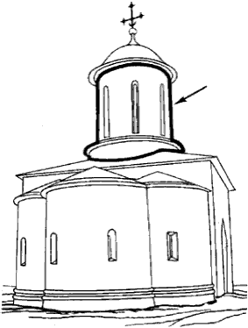 | Барабан – в крестово-купольном храме цилиндрическая часть, поддерживающая купол (главу) и служащая для внутреннего освещения здания.
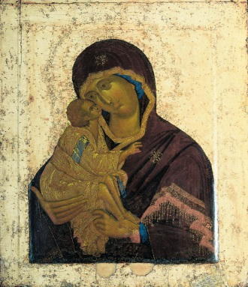 | Икона – произведение искусства, изображающее Бога или святых.
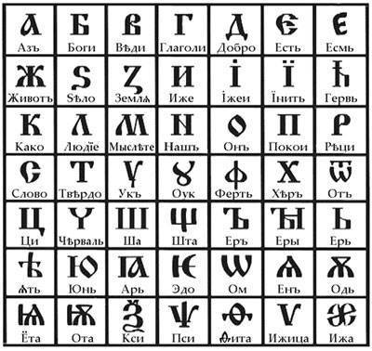 | Кириллица – старославянская азбука, по одной из исторических версий, созданная братьями Кириллом и Мефодием.
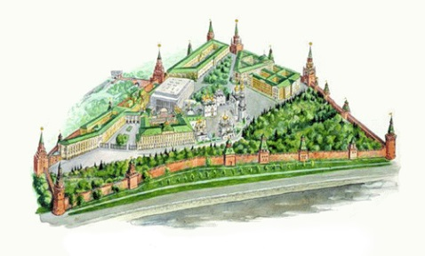 | Кремль – детинец, укрепленная часть древнерусского города, внутренняя городская крепость
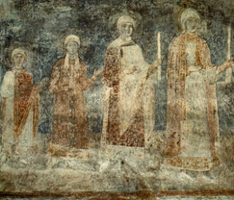 | Фреска – техника живописи красками (на чистой или известковой воде) по свежей, сырой штукатурке, применявшаяся для украшения стен крестово-купольных храмов.
Культурно-историческая эпоха | Культура Древней Руси
Пример культурного наследия | Церковь Покрова на Нерли – памятник белокаменного русского зодчества, образец художественной культуры Владимиро-Суздальского княжества. Одноглавый, трехабсидный, четырехстолпный. Фасады здания украшены рельефами, изображающими царя Давида, масками на аркатурно-колончатом фризе. Создана церковь при Андрее Боголюбском в ХII веке, в память о его погибшем сыне.
Анализ ответа. Оценка:
1.Участник правильно расшифровал слово – по 2 балла за каждое слово. Максимально 12 баллов.
2.Участник точно соотносит расшифрованное понятие с изображением или фрагментом текста – по 2 балла. Максимально – 12 баллов.
3. Участник правильно определяет смысл понятий – по 2 балла. Максимально – 12 баллов.
4. Участник верно определяет культурно-историческую эпоху – 2 балла.
5. Участник приводит пример культурного наследия определенной им эпохи – 2 балла.
6. Дополнительные сведения – от 2-10 баллов.
Максимальная оценка – 50 баллов.
Задание №6 (IV типа)
№ | Группа | Определение
1. | Кантата, Оратория, Симфоническая поэма | Жанры вокально-симфонической музыки
2. | Живопись, Графика, Архитектура | Виды изобразительного искусства
3. | Ярило, Перун, Велес | Боги Древней Руси
Анализ ответа. Оценка:
1.Участник правильно распределил термины по группам - по 2 балла за каждое слово. Максимально 18 баллов.
2.Участник дает правильное определение группам – по 2 балла. Максимально – 6 баллов.
3. Дополнительные сведения – от 2-12 баллов.
Максимальная оценка – 36 баллов.
Задание №7 (IV типа)
 | Автор | Дополнительная информация
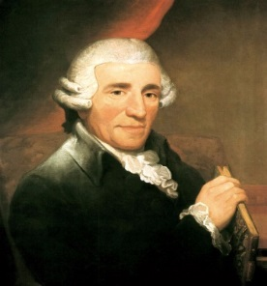 | Франц Йозеф Гайдн (1732-1809)  Австрийский композитор | Композитор-классик, основоположник жанров симфонии и струнного квартета. Произведения: Оратория «Сотворение мира», «Времена года»; «Прощальная симфония».
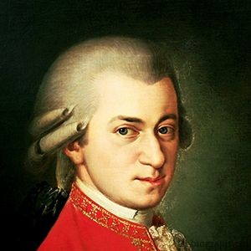 | Вольфганг Амадей Моцарт (1756-1791) Австрийский композитор | Композитор-классик, обладатель феноменального музыкального слуха. Произведения: Симфония №40, оперы «Волшебная флейта», «Дон Жуан».
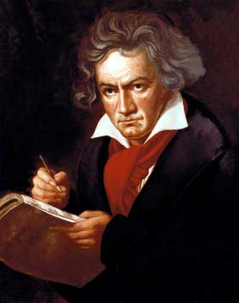 | Людвиг ван Бетховен (1770-1827)  Немецкий композитор | Композитор – классик, использующий в своем творчестве все музыкальные жанры. Произведения: Музыка к драматическому спектаклю «Эгмонт», Соната для фортепиано №14 «Лунная», Симфония №3 «Героическая».
Вывод: | Данные композиторы являются представителями венской классической школы.
Анализ ответа. Оценка:
- Участник правильно определил имя деятеля культуры – от 2-4 баллов (в зависимости от полноты и точности ответа). Максимально - 12 баллов.
- Участник определяет особенность стиля – от 2-10 баллов. Перечисляет названия произведений – по 2 балла. Максимально - 28 баллов.
- Участник сформулировал вывод – от 2-10 баллов.
- Дополнительная информация – от 2-12 баллов.
Максимальная оценка – 62 баллов.

Общее максимальное количество баллов: 340

